**IT2236** *scheda creata il 2 maggio 2023*

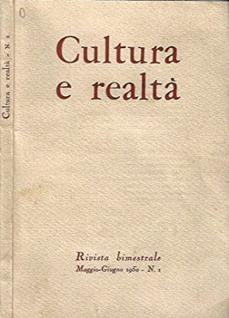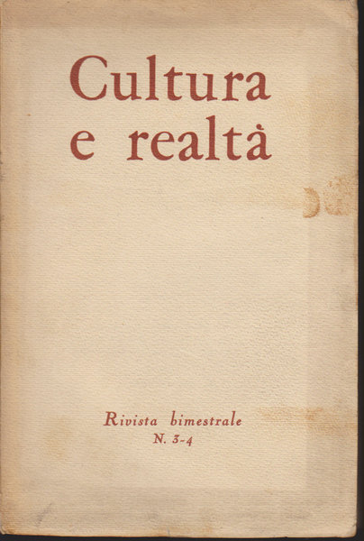

**Descrizione storico-bibliografica**

**\*Cultura e realtà** : rivista bimestrale. - Anno 1, n. 1 (mag.-giu. 1950)-anno 2, n. 3-4 (marzo 1951). - Roma : Istituto grafico tiberino, 1950-1951. – 3 volumi ; 24 cm. ((Direttore: Mario Motta. – Copia digitalizzata online. - BNI 1950-7019. - TO00182510

Soggetto: Cultura - Periodici

**Volumi disponibili in rete** [1950-1951](https://bibliotecaginobianco.it/?e=flip&id=107&t=elenco-flipping-Cultura+e+realt%C3%A0)

**Informazioni storico-bibliografiche**

Nella primavera del 1950 fu pubblicato il primo numero (maggio-giugno) della rivista *Cultura e realtà*, stampato dall'Istituto Grafico Tiberino. Il periodico, con sede a Roma, era diretto dallo scrittore [Mario Motta](https://it.wikipedia.org/wiki/Mario_Motta)[[1]](https://it.wikipedia.org/wiki/Cultura_e_realt%C3%A0#cite_note-Diz_letteratura-1).

## Redattori e principali collaboratori

Formavano il comitato di redazione il musicologo [Fedele D'Amico](https://it.wikipedia.org/wiki/Fedele_D%27Amico), il politologo e filosofo [Augusto Del Noce](https://it.wikipedia.org/wiki/Augusto_Del_Noce), il drammaturgo e regista [Gerardo Guerrieri](https://it.wikipedia.org/wiki/Gerardo_Guerrieri), Nino Novacco futuro presidente della [Svimez](https://it.wikipedia.org/wiki/Svimez) e lo scrittore [Cesare Pavese](https://it.wikipedia.org/wiki/Cesare_Pavese)[[1]](https://it.wikipedia.org/wiki/Cultura_e_realt%C3%A0#cite_note-Diz_letteratura-1). Della rivista, che doveva avere periodicità bimestrale, furono pubblicati solo tre numeri: l'ultimo fascicolo, il numero tre, fu stampato nel marzo 1951. Pur in questo breve lasso di tempo, la rivista cercò, negli anni vivaci del secondo dopoguerra, di ampliare l'orizzonte culturale e letterario degli intellettuali italiani, stimolando il dialogo tra le diverse posizioni[[1]](https://it.wikipedia.org/wiki/Cultura_e_realt%C3%A0#cite_note-Diz_letteratura-1). Oltre ai redattori già citati, tra gli autori più noti che collaborarono con *Cultura e realtà* si possono ricordare gli scrittori [Italo Calvino](https://it.wikipedia.org/wiki/Italo_Calvino), [Natalia Ginzburg](https://it.wikipedia.org/wiki/Natalia_Ginzburg) e [Alberto Moravia](https://it.wikipedia.org/wiki/Alberto_Moravia), l'economista [Claudio Napoleoni](https://it.wikipedia.org/wiki/Claudio_Napoleoni) che pubblicò alcuni saggi sull'economia moderna e il filosofo [Felice Balbo](https://it.wikipedia.org/wiki/Felice_Balbo) che scrisse sullo [storicismo](https://it.wikipedia.org/wiki/Storicismo)[[1]](https://it.wikipedia.org/wiki/Cultura_e_realt%C3%A0#cite_note-Diz_letteratura-1). Sono inoltre importanti, tra gli articoli pubblicati, il saggio di Novacco dedicato ai rapporti tra i laici italiani e l'[Azione Cattolica](https://it.wikipedia.org/wiki/Azione_Cattolica) e l'analisi del direttore Motta sul pensiero di [Croce](https://it.wikipedia.org/wiki/Benedetto_Croce) e [Marx](https://it.wikipedia.org/wiki/Karl_Marx)[[1]](https://it.wikipedia.org/wiki/Cultura_e_realt%C3%A0#cite_note-Diz_letteratura-1). Nel secondo fascicolo, uscito dopo il suicidio di Pavese[[2]](https://it.wikipedia.org/wiki/Cultura_e_realt%C3%A0#cite_note-2), furono pubblicati tre saggi dello scrittore piemontese: *Raccontare è monotono*, *L'arte di maturare*, *Poesia è libertà*[[3]](https://it.wikipedia.org/wiki/Cultura_e_realt%C3%A0#cite_note-Ferraguti-3). Lo stesso Pavese aveva già scritto un importante saggio, apparso nel primo numero della rivista, dedicato al *Mito*[[1]](https://it.wikipedia.org/wiki/Cultura_e_realt%C3%A0#cite_note-Diz_letteratura-1). L'articolo, nel quale aveva espresso apprezzamento per il pensiero di [Vico](https://it.wikipedia.org/wiki/Giambattista_Vico), era stato criticato dagli intellettuali vicini al [PCI](https://it.wikipedia.org/wiki/Partito_Comunista_Italiano)[[3]](https://it.wikipedia.org/wiki/Cultura_e_realt%C3%A0#cite_note-Ferraguti-3).

## La stroncatura di Rinascita

Poco dopo l'esordio, la rivista, che pur aveva avuto una buona accoglienza negli ambienti dei cattolici di sinistra e dei comunisti[[3]](https://it.wikipedia.org/wiki/Cultura_e_realt%C3%A0#cite_note-Ferraguti-3), fu oggetto di una severa stroncatura: [*Rinascita*](https://it.wikipedia.org/wiki/Rinascita_(rivista)), mensile del [Partito Comunista](https://it.wikipedia.org/wiki/Partito_Comunista_Italiano), il 6 giugno 1950 pubblicò una nota anonima che accusava i redattori di *Cultura e realtà* di mettere in discussione l'ideologia marxista. L'articolo, intitolato *Marx e il leopardo*, ispirato forse dallo stesso segretario [Togliatti](https://it.wikipedia.org/wiki/Palmiro_Togliatti)[[4]](https://it.wikipedia.org/wiki/Cultura_e_realt%C3%A0#cite_note-Ossicini-4), diceva: *«poche volte c'era dato di vedere un gruppetto di giovani [...] impegnati collegialmente nella poco decorosa impresa di mettere la braghe al mondo»*, per proseguire poi con una citazione tratta dal [*Dizionario filosofico*](https://it.wikipedia.org/wiki/Dizionario_filosofico) di [Voltaire](https://it.wikipedia.org/wiki/Voltaire) *«Certo, è triste avere tante idee, e non sapere con precisione la natura delle idee. Ma è assai più triste, e molto più sciocco, credere di sapere quello che non si sa!»*[[4]](https://it.wikipedia.org/wiki/Cultura_e_realt%C3%A0#cite_note-Ossicini-4).

## Note

1. *Dizionario della letteratura italiana contemporanea*, vol.1, pp. 255, riferimenti in Bibliografia.
2. Lo scrittore si era tolto la vita il 27 agosto 1950, in una camera dell'albergo Roma di piazza Carlo Felice a Torino.
3. [Ferraguti libreria e rivisteria](http://www.ferraguti.it/vetr-281-cultura_e_realta_rivista_bimestrale_1950_1951_direttore_mario_motta_tre_fascicoli_che_costitui).
4. • Adriano Ossicini, *Il colloquio con don Giuseppe De Luca. Dalla Resistenza al Concilio Vaticano II*, Roma, Edizioni di storia e letteratura, 1992, capitolo *Breve e infelice vita di "Cultura e realtà"*, p. 71 e seg. Parzialmente consultabile in [Google libri](https://books.google.it/books?id=u4bJKVpB4HUC&lpg=PA71&ots=ljFcfEFdlg&dq=%22Cultura%20e%20realt%C3%A0%22%20rivista&hl=it&pg=PA72#v=onepage&q=%22Cultura%20e%20realt%C3%A0%22%20rivista&f=false).

## Bibliografia

* Enzo Ronconi (a cura di), *Dizionario della letteratura italiana contemporanea*, 2 voll., Firenze, Vallecchi, 1973.
* Fulvio De Giorgi, [*«Cultura e realtà» tra comunismo e terza forza*](http://www.italia-resistenza.it/wp-content/uploads/ic/RAV0053532_1981_142-145_36.pdf) (**PDF**), su INSMLI Portale della rete degli Istituti per la storia della resistenza e della società contemporanea in Italia, Italia contemporanea, dicembre 1981, fascicolo 145, 59-75.

<https://it.wikipedia.org/wiki/Cultura_e_realt%C3%A0>